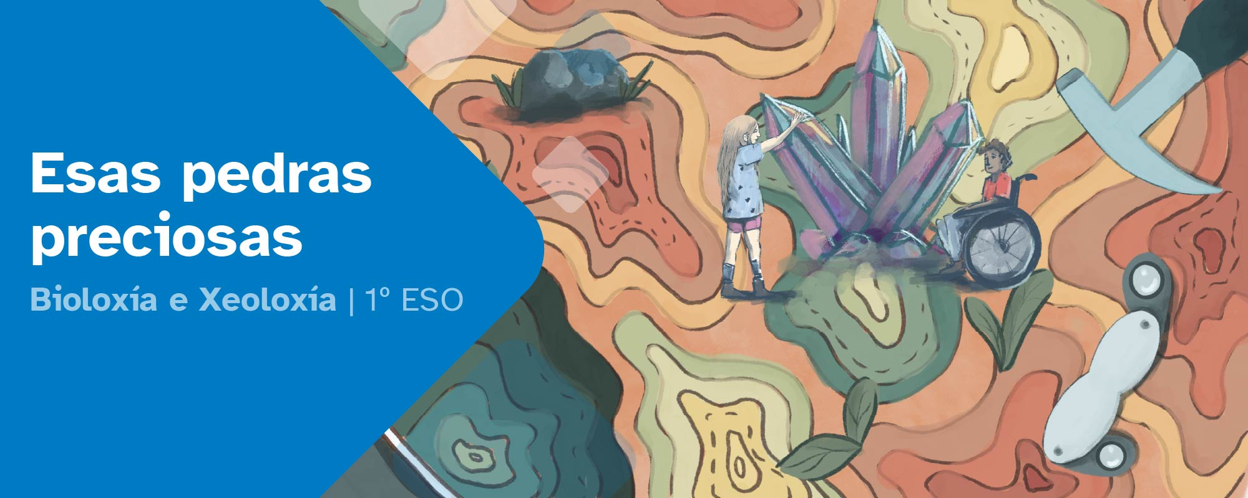
RESUMO DE CONTIDOS

Índice
1. Que sabemos? 2
1.1. A xeosfera: o esqueleto da Terra 2
2. Un planeta cambiante 3
2.1. Estrutura e composición da xeosfera 3
2.2. A tectónica de placas 5
3. Os minerais 6
3.1. Clasificación dos minerais 6
3.2. As propiedades dos minerais 9
3.3. Os minerais na vida cotiá 11
4. As rochas 13
4.1. O ciclo das rochas e a súa clasificación 13
4.3. Os combustibles fósiles 17
4.4. As rochas na vida cotiá 18
5. A explotación de recursos 19
Conclusión 21
Glosario 22
Atribución dos recursos incorporados ao documento 24


1. Que sabemos?

1.1. A xeosfera: o esqueleto da Terra
A Terra non sempre foi como a coñecemos. Hai máis de 4.500 millóns de anos, era unha masa de material fundido que, ao arrefriarse, deu lugar á xeosfera, a parte sólida do noso planeta.
Co paso do tempo, a partir dese material fundido, os compoñentes máis densos afundíronse e deron lugar ao núcleo, mentres que os máis lixeiros ascenderon e formaron a codia.
Deste modo, organizáronse as capas da Terra: codia, manto e núcleo.

Pero... como chegamos a coñecer a estrutura interna da Terra?
Métodos de estudo do interior terrestre
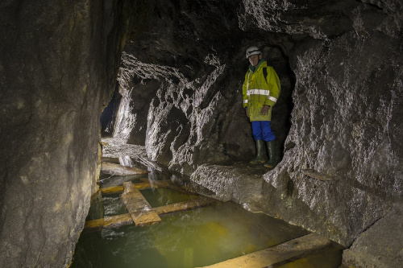
Métodos directos: Analizando as rochas da superficie ou de zonas de moi pouca profundidade, materiais expulsados polos volcáns, mostras extraídas en minas e sondaxes ou mesmo en afloramentos superficiais.

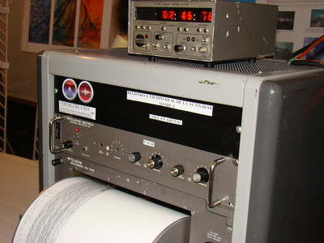
Métodos indirectos: Mediante o método sísmico, observamos como se propagan as ondas sísmicas nos terremotos, o que nos axuda a deducir a composición e estrutura das capas internas.
Tamén hai outros, como o magnético, ou o gravimétrico, que miden variacións no campo magnético terrestre ou o valor da gravidade.
Incluso estudando a composición dos meteoritos que chegan á superficie terrestre chegamos a coñecer a composición do seu interior.

2. Un planeta cambiante

2.1. Estrutura e composición da xeosfera
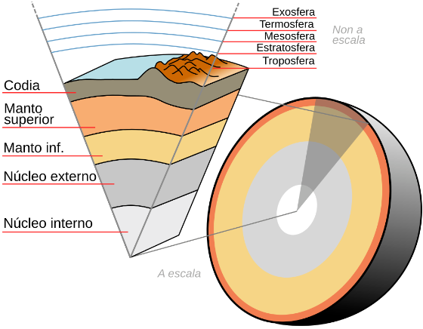
A xeosfera está organizada en capas concéntricas con diferentes características e composición.
Cada unha destas capas xoga un papel fundamental na dinámica do noso planeta, influíndo en procesos como o vulcanismo, os terremotos e a formación de grandes cordilleiras.
CODIA
É a capa máis externa e delgada da xeosfera. Está formada por rochas sólidas e ten unha profundiade que pode pode variar entre os 3 e os 70 km. Divídese en:
Codia continental
- Forma os continentes e as plataformas continentais.
- Ten 30 km de espesor medio, aínda que pode chegar ao 70 km baixo grandes cordilleiras.
- A súa antigüidade máxima é duns 4000 millóns de anos.
- A súa composición é moi heteroxénea e hai todo tipo de rochas: magmáticas, metamórficas e sedimentarias.
- A súa densidade media é duns 2,8 g/cm3.
Codia oceánica
- Forma os fondos oceánicos.
- O seu espesor varía entre os 3 e os 15 km nas zonas máis preto dos contentes.
- Ten unha menor antigüidade, arredor dos 200 millóns de anos.
- Ademais de por sedimentos depositados no fondo oceánico, está formada por dous tipos de rochas magmáticas: o basalto e o gabro.
- Ten maior densidade, 3,1 g/cm³.
A base da codia vén determinada pola descontinuidade de Mohorovicic.

MANTO
Sitúase baixo a codia e representa a capa máis extensa da xeosfera, ocupando case o 82% do volume da Terra. Atópase en estado sólido e está formado principalmente por unha rocha magmática chamada peridotita. Divídese en:
Manto superior
- Esténdese ata uns 660 km de profundidade, na descontinuidade de Repetti.
- A parte máis alta desta zona, xunto coa codia, forma unha unidade ríxida chamada litosfera, cun espesor que pode variar entre os 100 km e os 250 km baixo as grandes cordilleiras. Está dividida en fragmentos chamados placas tectónicas ou litosféricas, que están en constante movemento.
Manto inferior
- Chega ata os 2.900 km de profundidade.
- Aquí as rochas atópanse en estado sólido debido á enorme presión, e as temperaturas poden superar os 3.000 °C.
- Aproximadamente 200 km da súa base forman a chamada capa D, na que as elevadas temperaturas, pola proximidade ao núcleo, fan que haxa rochas fundidas que poden ascender debido á súa baixa densidade.

NÚCLEO
A parte máis profunda da Terra, formada por ferro e outros elementos como o níquel. Divídese en dúas partes:
Núcleo externo
- Está en estado fundido e chega ata os 5.150 km de profundidade, na descontinuidade de Lehmann.
- A súa temperatura oscila entre os 4.000 e os 6.000 °C.
- As correntes provocadas polo movemento dos metais fundidos, xera o campo magnético terrestre, que protexe ao planeta das partículas solares.
Núcleo interno
- Unha esfera sólida cun radio duns 1.220 km.
- A presión extrema fai que o ferro e o níquel se atopen en estado sólido, a pesar de alcanzar temperaturas superiores aos 6.000 °C, semellantes ás da superficie do Sol.

2.2. A tectónica de placas
A litosfera está dividida en grandes fragmentos chamados placas tectónicas ou litosféricas, que se desprazan sobre o manto sublitosférico. Nos bordos entre elas ocorren fenómenos como terremotos, volcáns ou a formación de cordilleiras.
Segundo como interactúen entre elas, os bordos das placas poden ser:

Bordos diverxentes ou construtivos
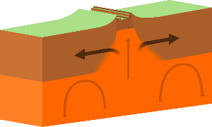
Nestes límites as placas sepáranse, polo que o magma sae á superficie e solidifica ao arrefriarse. Créase litosfera e aumenta a superficie das placas.
Ocorre entre as placas Norteamericana e Euroasiática, Africana e Suramericana, onde o Atlántico está a expandirse ao saír o magma no fondo oceánico a través da dorsal mesooatlántica. Neste tipo de límites prodúcese unha gran actividade sísmica e volcánica.
Bordos converxentes ou destrutivos
Prodúcese o choque entre dúas placas tectónicas e, polo tanto, destrúese litosfera. Poden darse tres situacións diferentes:
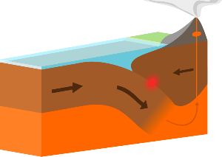
1. Converxencia entre litosfera oceánica e litosfera continental.
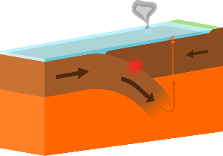
A placa oceánica, máis densa, afúndese baixo a continental nun proceso chamado subdución, formando unha foxa oceánica. Prodúcense terremotos, algúns de elevada magnitude, e unha intensa actividade volcánica. Fórmanse cordilleiras volcánicas, como a dos Andes no límite entre a placa de Nazca e a placa Suramericana.
2. Converxencia entre litosfera oceánica e oceánica.
A placa oceánica máis fría será máis densa e, polo tanto, é a que vai subducir, formando unha foxa profunda. Tamén se producen terremotos e a formación de arcos de illas volcánicos, como as Aleutianas, no límite entre a placa Pacífica e a placa Norteamericana.
3. Converxencia entre litosfera continental e continental
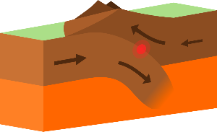
As dúas placas teñen a mesma densidade, producindo o levantamento de grandes cordilleiras, chamadas oróxenos de colisión, como o Himalaia, onde chocan a placa Indoaustraliana e a Euroasiática. Non se forman volcáns pero si que hai unha elevada actividade sísmica.

Bordos pasivos ou conservativos
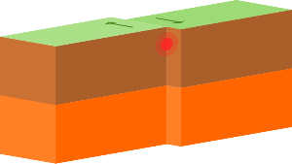
Neste tipo de límites non se crea nin se destrúe litosfera, xa que as placas rozan lateralmente ao longo de grandes fallas, denominadas transformantes, o que provoca terremotos. Un dos casos máis coñecidos é a falla de San Andrés, entre a placa Pacífica e a Norteamericana.

3. Os minerais
A xeosfera está formada por unha enorme variedade de minerais, que son os compoñentes básicos das rochas.
Os minerais son substancias sólidas homoxéneas, naturais e inorgánicas que teñen unha composición química definida e unha estrutura cristalina. Isto significa que os seus átomos están organizados nunha disposición ordenada e estable.
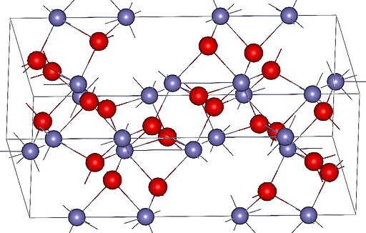

Algúns minerais están compostos por un só elemento, como o ouro ou o diamante (carbono puro), mentres que outros están formados por varios elementos combinados, como o cuarzo (silicio e osíxeno). Moitas veces a súa forma é irregular e dise que teñen un hábito masivo. Non obstante, outras teñen espazo e tempo suficiente para medar e podemos velos con formas regulares como a cúbica da pirita ou a romboédrica da calcita.

3.1. Clasificación dos minerais
Os minerais clasifícanse empregando dous criterios: a composición química e a estrutura interna.
Así, distínguense os seguintes grupos:

Elementos nativos:
Algúns elementos químicos non se combinan con outros e forman minerais por si sós.
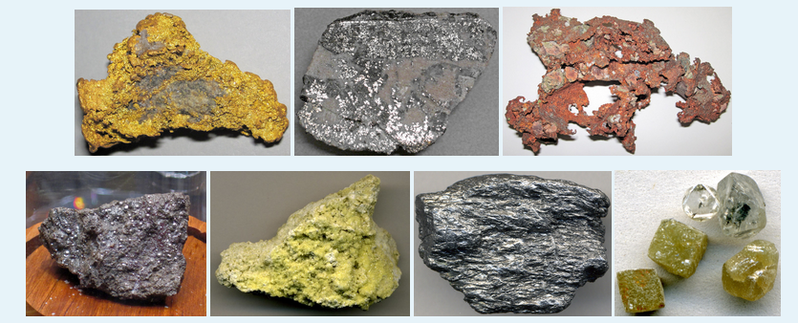
- Ouro (Au)
- Prata (Ag)
- Cobre (Cu)
- Mercurio (Hg)
- Xofre (S)
- Carbono (C), que pode presentarse como diamante ou como grafito.

Sulturos:
Fórmanse pola combinación de xofre (S) e un elemento metálico.
Son moi importantes desde o punto de vista económico por ser menas de moitos metais.
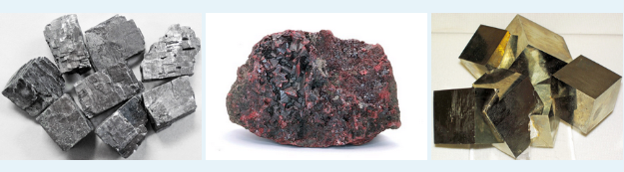
- Galena
- Cinabrio
- Pirita

Óxidos:
O osíxeno (O) únese a diferentes metais.
- Magnetita
- Hematita
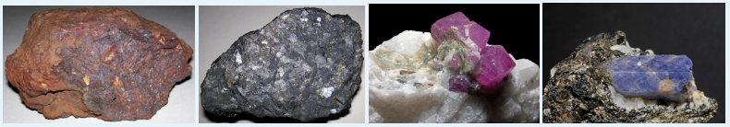
- Corindón (o rubí e o zafiro son dúas das súa variedades)

Haluros:
Conteñen cloro (Cl), fllúor (F), bromo (Br) ou iodo (I)
- Halita ou sal común
- Silvina
- Fluorita
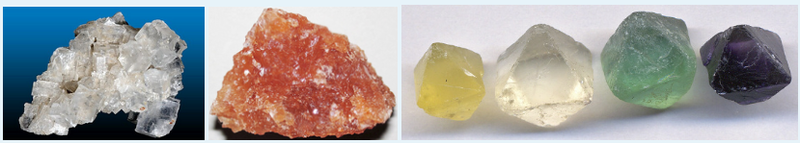

Carbonatos:
Formados pola unión de carbono (C), osíxeno (O) e outros elementos.
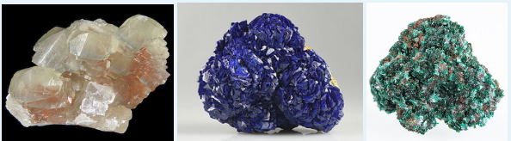
- Calcita
- Azurita
- Malaquita

Sulfatos:
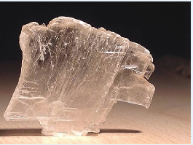
O xofre combínase co osíxeno e diferentes elementos.
- Xeso

Silicatos:
O silicio (Si) e o osíxeno (O) únense entre si e con moitos outros elementos, como o aluminio (Al), sodio (Na), calcio (Ca), potasio (K), ferro (Fe) ou magnesio (Mg).
É o grupo máis abundante de minerais.
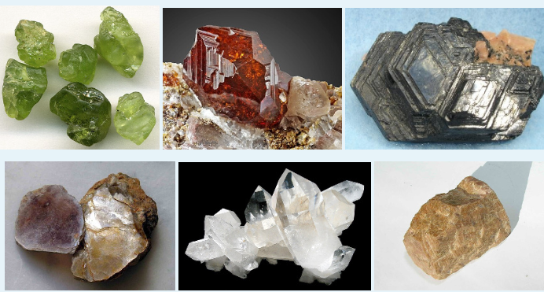
- Olivino
- Granate
- Micas (biotita e moscovita)
- Cuarzo
- Feldespatos

3.2. As propiedades dos minerais
Cada mineral posúe unha serie de características que permiten identificalo e diferencialo doutros. Estas propiedades dependen da súa composición química e da estrutura interna dos seus átomos e son fundamentais para recoñecer e clasificar os minerais.
A súa combinación permite distinguir cada mineral e comprender mellor a súa orixe e os seus usos na vida cotiá.
Densidade:
A densidade dun mineral é a relación entre a súa masa e o volume que ocupa. Exprésase en g/cm³ e varía segundo a composición do mineral.
En xeral, os minerais que conteñen metais son máis densos que os que non os conteñen. Por exemplo:
- O cuarzo ten unha densidade de 2,65 g/cm³.
- A pirita, que contén ferro, alcanza os 5,02 g/cm³.
Dureza:
A dureza mide a resistencia dun mineral a ser raiado por outro material. Determínase coa escala de Mohs, unha escala comparativa que vai do 1 (máis brando) ao 10 (máis duro):
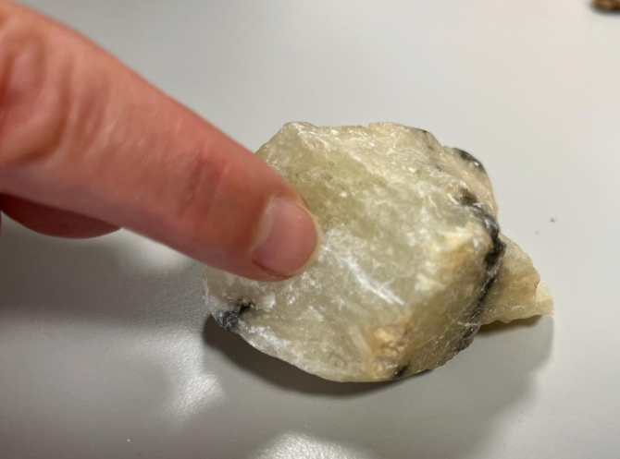
1 - Talco: o máis brando.
2 - Xeso: ráiase coa uña.
3 - Calcita: pódese raiar cun cravo de ferro ou cunha moeda de cobre.
4 - Fluorita: ráilase cun vidro.
5 - Apatita: pode ser raiada cun coitelo ou cun vidro duro.
6 - Ortosa: resiste a raiadura do vidro.
7 - Cuarzo: pode raiar o vidro facilmente e raia o aceiro.
8 - Topacio: moi duro, difícil de raiar.
9 - Corindón: ráiase con outro corindón ou cun diamante.
10 - Diamante: o mineral máis duro coñecido, só pode ser raiado por outro diamante.
Brillo:
O brillo describe como a superficie dun mineral reflicte a luz. Pode ser:
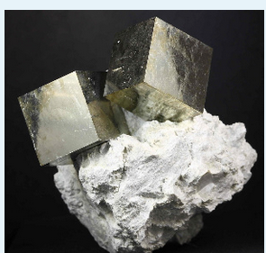
- Metálico: como a pirita ou a galena.
- Vítreo: semellante ao do vidro, como no caso do cuarzo.
- Nacarado: semellante ao brillo da perla, como na moscovita.
- Mate: sen reflexión de luz, como a arxila.

Exfoliación:
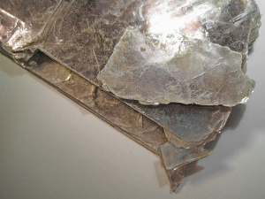
A exfoliación refírese á capacidade dalgúns minerais de separarse en láminas ou superficies planas cando se rompen. Algúns exemplos son:
- Biotita e moscovita: exfoliación en finas láminas.
- Calcita: exfoliación en formas de romboedro.
Fractura:
Se un mineral non presenta exfoliación definida, rompe de forma irregular, o que se coñece como fractura. Pode ser:
- Concoidal: con formas curvas, similares a unha cuncha (cuarzo).
- Fibrosa: con aspecto de fíos ou fibras (asbesto).
- Irregular: sen patrón claro (pirita, magnetita).
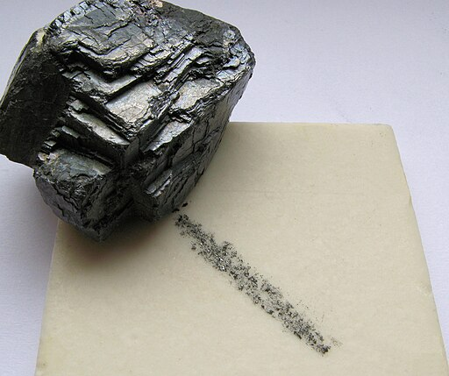
Cor e raia:
- Cor: algúns minerais teñen unha cor característica (o cinabrio é vermello), pero noutros pode variar debido a impurezas (algunhas variedades do cuarzo son o cristal de rocha, incoloro, o cuarzo rosa, a amatista, de cor violeta ou o cuarzo citrino, de cor amarela).
- Raia: é a cor do po que deixa un mineral sobre unha placa de porcelana. Ás veces a raia non se corresponde coa cor do mineral. Por exemplo, a raia da galena é gris escura ou negra
Reacción con ácidos:
Algúns minerais como a calcita, reaccionan ao entrar en contacto con ácido clorhídrico (HCl) diluído. Libérase dióxido de carbono (CO2), producindo efervescencia.
Magnetismo:
Hai minerais que son atraídos por un imán, como a magnetita.
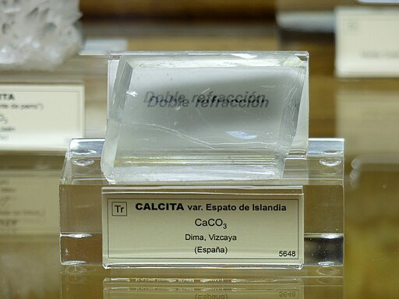
Birrefrinxencia:
Unha variedade de calcita, o espato de Islandia, descompón a luz ao atravesalo, producindo unha imaxe dobre.

3.3. Os minerais na vida cotiá
Os minerais están en todas partes! Sen eles, non poderiamos construír edificios, fabricar obxectos tecnolóxicos ou producir enerxía. Algúns exemplos dos seus usos son:
MINERAIS METÁLICOS
Son minerais de mena, aqueles dos que se obtén algún metal:
- Esfalerita (Zinc, Zn): Para fabricar latón (aleación con cobre) e no galvanizado de ferro ou aceiro, evitando a súa corrosión.
- Calcopirita (Cobre, Cu): Emprégase na fabricación de cables eléctricos e tamén en funxicidas agrícolas.
- Galena (Chumbo, Pb): Úsase en baterías e para protección contra radiacións.
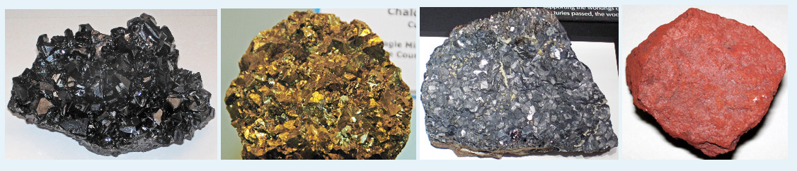
- Hematita (Ferro, Fe): Produción de aceiro.

MINERAIS INDUSTRIAIS
Son minerais non metálicos que se utilizan directamente na industria pola súa composición ou propiedades.
- Calcita: Un dos compoñentes empregados na fabricación de cemento.
- Xeso: Usado na produción de escaiola e como regulador do fraguado do cemento.
- Arxilas: Para fabricar ladrillos e tellas.
- Cuarzo: Fabricación de vidro, paneis fotovoltaicos ou compoñentes electrónicos.
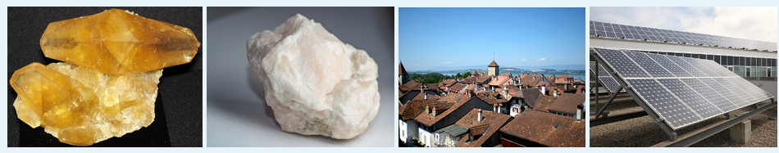

MINERAIS PARA PRODUCIÓN DE ENERXÍA
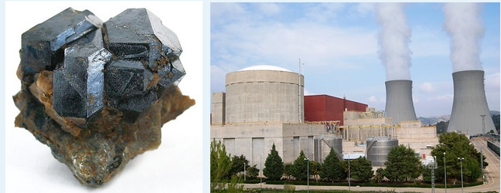
Uraninita ou pechblenda: Fonte principal de uranio, combustible nas centrais nucleares.

MINERAIS NA XOIERÍA
Diamante, esmeralda, rubí, zafiro ou topacio: Moi valiosos para a fabricación de xoias e obxectos de luxo.
MINERAIS NA INDUSTRIA ALIMENTARIA
- Halita: O sal común emprégase na conservación e condimentación de alimentos.
- Magnesita: Produción de produtos químicos e industriais como fertilizantes ou na alimentación animal.
Se queres afondar un pouco máis, aquí tes outros exemplos:
- Ouro: Emprégase en xoiería, reserva monetaria, electrónica e incluso en medicina.
- Casiterita: Serve para obter estaño (Sn), moi común nas soldaduras.
- Grafito: En minas de lapis, como lubricante ou en compoñentes industriais.
- Fluorita: Para reducir o punto de fusión do aceiro.
- Caolinita: Na porcelana e na industria papeleira.
- Feldespatos: Na industria cerámica.
Algúns minerais teñen a súa consideración de estratéxicos pola súa importancia en sectores económicos claves, como a industria electrónica ou na transición enerxética. Por exemplo:
- Da espodumena obtense litio (Li), elemento químico empregado na produción de baterías.
- Do coltán (asociación de dous minerais, columbita e tantalita), conséguese Niobio (Nb) e Tantalio (Ta), elementos químicos moi necesarios na fabricación de compoñentes electrónicos de teléfonos móbiles ou tabletas.

4. As rochas
As rochas son agregados naturais de minerais que forman a codia e o manto terrestre. Cada unha conta cunha composición e estrutura propias, dependendo do proceso xeolóxico que as orixinou. Así, distínguense grandes tres tipos de rochas: ígneas ou magmáticas, metamórficas e sedimentarias.
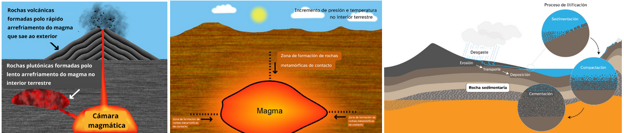

4.1. O ciclo das rochas e a súa clasificación
A Terra está en constante cambio e as rochas non son unha excepción. Ao longo de millóns de anos, as rochas fórmanse, transfórmanse e destrúense debido a procesos xeolóxicos.
Este proceso coñécese como ciclo das rochas e permite entender como os tres tipos (ígneas ou magmáticas, metamórficas e sedimentarias) están interconectados.
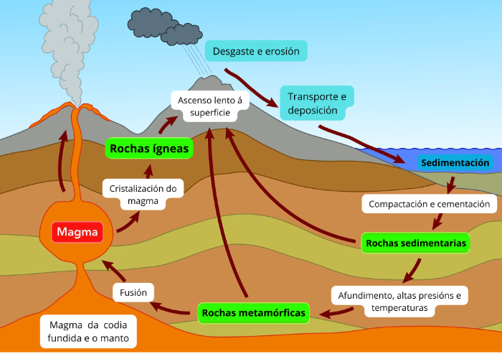
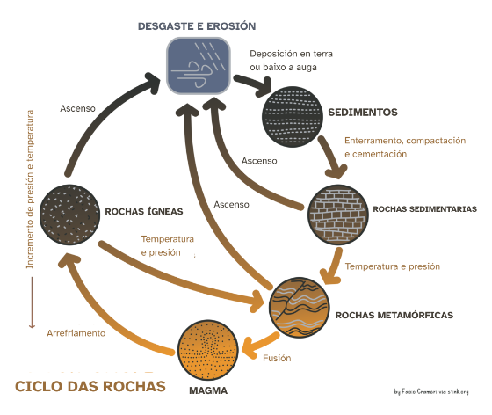

Rochas ígneas ou magmáticas. A orixe do ciclo.
O ciclo das rochas comeza no interior da Terra, onde as altas temperaturas funden os materiais rochosos, formando magma. Cando este magma arrefría e solidifica, dá lugar ás rochas ígneas, que poden ser:
- Plutónicas: forman grandes cristais que podemos observar a simple vista porque arrefrían lentamente baixo a superficie terrestre, a varios quilómetros de profundidade. Exemplos: granito, diorita, gabro ou peridotita.
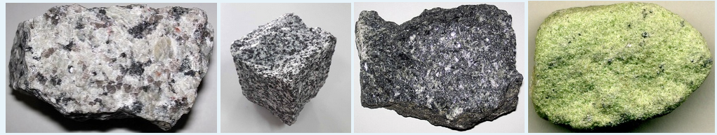

- Volcánicas: solidifícanse rapidamente ao saír á superficie, en condicións subaéreas ou subacuáticas, formando cristais pequenos ou mesmo textura vítrea. Exemplos: riolita, andesita, basalto ou obsidiana.
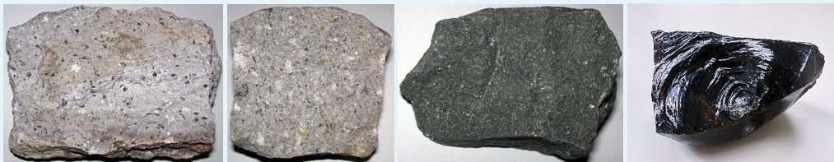

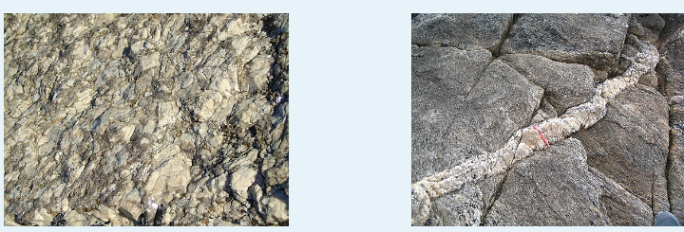
- Filonianas ou subvolcánicas: a partir de un magma que se solidifica en fendas ou fisuras da codia terrestre, adquirindo unha forma tabular. Exemplos: pegmatita

Rochas metamórficas. A transformación no interior da Terra.
Se unha rocha sedimentaria ou ígnea queda soterrada baixo grandes presións e temperaturas no interior da codia terrestre, sofre cambios na súa estrutura e composición sen chegar a fundirse. Así é como se forman as rochas metamórficas, diferenciándose dous tipos:
- Foliadas: Son rochas que teñen os minerais orientados por estaren sometidas a presións elevadas: Lousa, xisto ou gneis.
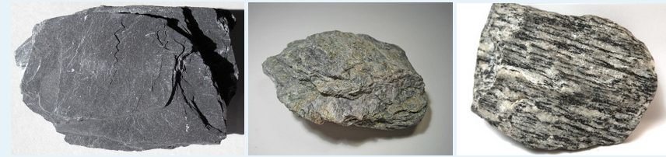

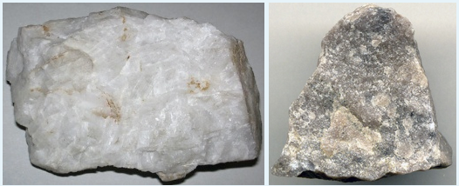
- Non foliadas: Aquelas que non presentan os minerais orientados: Mármore ou cuarcita.

Se estas rochas continúan afundindo e a temperatura segue aumentando, poden fundirse de novo e converterse en magma, reiniciando o ciclo das rochas.

Rochas sedimentarias. A pegada do tempo.
As rochas ígneas, ao estar expostas á auga, ao vento ou aos cambios de temperatura, erosiónanse e os seus fragmentos son transportados ata acumularse en capas ou estratos. Estes sedimentos, ao compactarse e cementarse, dan lugar ás rochas sedimentarias, que poden ser de distintos tipos:
- Detríticas: formadas a partir de fragmentos de diferente tamaño e que proceden doutras rochas. Exemplos: conglomerado, arenito e lutitas.
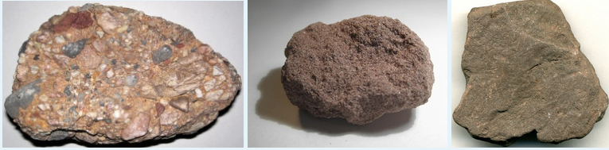

- Non detríticas: orixinadas pola precipitación de substancias disoltas na auga. Exemplos: calcaria ou evaporitas.
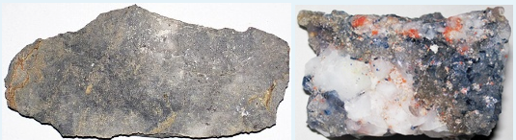

Moitas rochas sedimentarias conteñen fósiles, restos de seres vivos ou da súa actividade que axudan a reconstruír a historia da Terra.
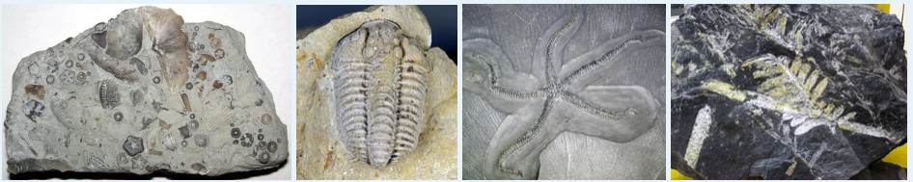

Un ciclo sen fin
O ciclo das rochas non segue sempre unha orde fixa:
- Unha rocha ígnea pode erosionarse e converterse en sedimentaria, fundirse e converterse noutra ígnea ou transformarse nunha metamórfica.
- Unha sedimentaria pode sufrir metamorfismo antes de chegar a ser magma.
- Unha metamórfica pode erosionarse, formar e formar sedimentos ou tamén fundirse para chegar a ser unha ígnea.
Así, ao longo de millóns de anos, as rochas cambian constantemente, modelando a paisaxe terrestre.

4.3. Os combustibles fósiles
Hai millóns de anos, restos de plantas e organismos mariños quedaron atrapados baixo capas de sedimentos nun ambiente sen osíxeno.
A presión e a temperatura transformáronos lentamente en dúas importantes fontes de enerxía: o carbón e o petróleo, dous combustibles fósiles de grande importancia.
O carbón: bosques convertidos en combustibles
En antigas zonas pantanosas, a acumulación de restos vexetais que quedaron mergullados en ausencia de osíxeno, deu lugar ao carbón, un material usado durante séculos como fonte de enerxía.
Segundo o seu grao de transformación, de menor maior contido en carbono, distínguense:
- Turba: É o primeiro carbón en formarse e que se atopa aínda en formación nas zonas de humidais e turbeiras.
- Lignito: Fórmase cando se van depositando restos sedimentarios sobre a turba e son compactados.
- Hulla: Orixínase por compactación de sedimentos sobre o lignito. Emprégase para a produción de electricidade nas centrais térmicas ou nos altos fornos.
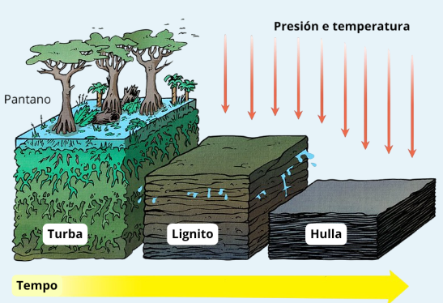
- Antracita: Último tipo de carbón en formarse. Moi rico en carbono e con máis poder enerxético.

O petróleo: vida mariña convertida en combustible
Trátase dun material en estado líquido. O plancto, formado por microorganismos mariños que viviron hai millóns de anos, transformouse baixo presión, alta temperatura e en ausencia de osíxeno, en petróleo e gas natural. Estes materiais quedaron atrapados nos espazos baleiros das rochas, a grandes profundidades.
Os derivados do petróleo empréganse como:
- Combustible en motores de combustión de automóbiles, barcos e avións.
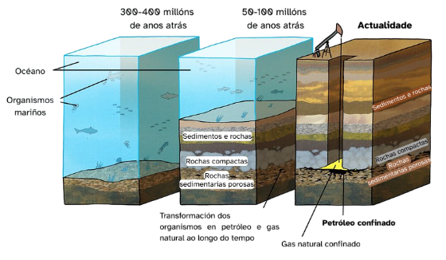
- Materia prima para a fabricación de plásticos, tecidos sintéticos, cosméticos, fertilizantes...

Aínda que carbón e petróleo foron fundamentais no desenvolvemento da sociedade, o seu uso excesivo xera contaminación e contribúe ao cambio climático. Por iso, actualmente búscanse fontes de enerxía máis limpas e renovables, como a solar ou a eólica .

4.4. As rochas na vida cotiá
As rochas teñen moitos usos na vida diaria, están por todas partes: na rúa, no tellado dunha casa, na fachada dun edificio ou mesmo en moitos monumentos. Algúns exemplos son os seguintes:
Obtención de minerais
Das rochas obtemos os minerais que empregamos en diferentes usos. Por exemplo, para a fabricación de cemento necesítanse dous minerais:
- Da calcaria obtense calcita.
- Da marga (outra rocha sedimentaria) conséguense as arxilas.
Despois dun proceso industrial obterase o cemento.
Construción
Como rochas ornamentais:
  - O granito, o mármore ou a cuarcita ou a calcaria empréganse en edificios, solos e decoración.
  - A lousa úsase en cubertas e revestimentos.
Como materiais para a produción de áridos:
  - É o caso da calcaria, a cuarcita ou o basalto.

5. A explotación de recursos
Os minerais e rochas non só modelan a paisaxe da Terra, senón que tamén son recursos esenciais para a vida humana. A súa extracción e uso teñen unha gran importancia económica e tecnolóxica, pero tamén xeran impactos ambientais que cómpre xestionar de forma sostible.
Principais formas de explotación
Para obter minerais e rochas, empréganse diferentes métodos de extracción:
- Canteiras ou pedreiras: extracción superficial de rochas como o granito e a lousa, usadas na construción. Exemplo: as canteiras de O Porriño para o granito e as de Valdeorras para a lousa.
- Minas a ceo aberto: escavacións de grandes dimensións para extraer minerais valiosos. Exemplo: explotacións de cuarzo entre Vedra e Boqueixón.
- Minas subterráneas: túneles e galerías baixo terra para extraer minerais en profundidade, como a magnesita en O Incio.
- Perforacións: usadas para extraer petróleo, gas ou auga subterránea.
Explotacións mineiras en Galicia
Ademais, en Galicia existen unha gran cantidade de explotacións mineiras, que supoñen unha porcentaxe importante sobre o total de España. Algúns exemplos son:
- Áridos no Condado-A Paradanta, nas terrazas fluviais do río Miño.
- Arxilas en Mesía.
- Granito: Hai explotacións nas catro provincias, cun importante número de variedades, como pode ser o granito silvestre de Parga (Guitiriz).
- Lousa: Galicia un importante exportador a nivel mundial desta rocha. Ademais de na comarca de Valdeorras, é importante a produción de lousa verde en Pol.
- Calcopirita en Touro.
- Coltán (columbita – tantalita) en A Penouta, Viana do Bolo.
- Ouro en Corcoesto e Salvaterra do Miño.
- Estaño en A Penouta, Viana do Bolo.
- Wolframio: Casaio (Carballeda de Valdeorras), San Finx (Lousame) ou Varilongo (Santa Comba).
- Caolín: Hai explotacións activas na Mariña lucense e Vimianzo.
- Feldespatos: A maioría están na provincia de Lugo.
- Magnesita: En O Incio, ao sur da provincia de Lugo.
- Minerais de litio: En Doade (Beariz) e concellos limítrofes.
- Carbón: Existiron explotacións de lignito empregados para a produción de electricidade en Meirama e As Pontes.

Impactos da extracción
A explotación de minerais e rochas pode provocar:
- Destrución da paisaxe, como se observa nas antigas explotacións de Monte Neme ou Touro.
- Contaminación do aire e da auga debido aos residuos mineiros e o po en suspensión.
- Redución da biodiversidade, xa que moitos ecosistemas son destruídos pola actividade mineira.
- Riscos para a saúde, pola exposición a substancias tóxicas e metais pesados.

Cara a unha extracción sostible
Para reducir o impacto da minería e a extracción de rochas, é fundamental apostar por un modelo máis sostible:
- Restaurar as zonas explotadas, devolvéndolles a súa función ecolóxica.
- Reciclar e reutilizar materiais, como metais de dispositivos electrónicos.
- Reducir o consumo de minerais escasos, optando por alternativas máis respectuosas co ambiente.
- A explotación mineira debe facerse con responsabilidade para garantir que as xeracións futuras tamén poidan aproveitar os recursos xeolóxicos sen esgotalos nin destruír o medio.

Conclusión


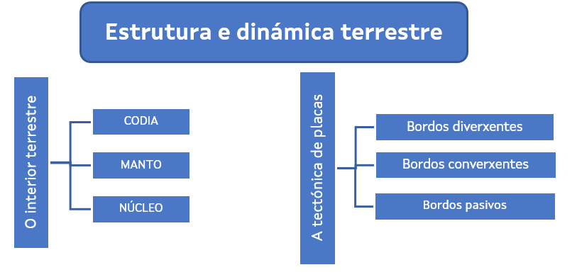

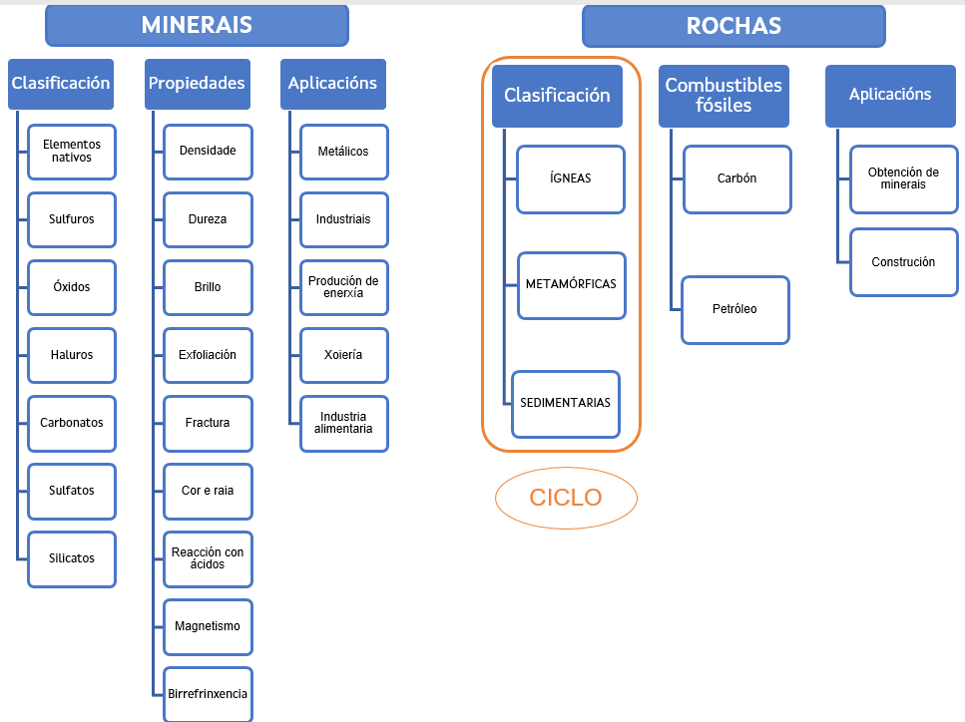

Glosario
Afloramento: Zona onde as rochas do subsolo quedan á vista na superficie, sen ter que escavar para velas.
Cartografía: Ciencia que se encarga de representar a superficie da Terra ou do fondo mariño mediante mapas.
Clave dicotómica: Ferramenta que permite identificar elementos da natureza, como minerais, rochas ou seres vivos, a través dunha serie de pasos con preguntas sinxelas que ofrecen dúas opcións.
Código QR: Imaxe que se pode escanear cunha cámara para acceder rapidamente a información ou contidos dixitais.
Escala: Relación entre a distancia que aparece nun mapa ou plano e a distancia real na Terra.
Fenómeno xeolóxico: Proceso natural que ocorre na Terra como resultado da súa dinámica interna ou externa, e que pode causar cambios importantes na superficie terrestre.
Ganga: Materia que acompaña aos minerais e que se separa dos mesmos por non ser aproveitable.
Litosfera: Capa máis superficial da esfera terrestre, formada pola codia e pola parte superior do manto terrestre. Atópase fragmentada en grandes placas coñecidas como placas tectónicas.
Mapa: Representación a pequena escala dunha parte da superficie terrestre.
Mapa xeolóxico: Mapa que mostra as diferentes rochas e fenómenos xeolóxicos dun territorio, usando cores ou símbolos distintos para representalas.
Masa: Cantidade de materia dun corpo. Adoita medirse en gramos (g) ou quilogramos (kg).
Mena: Material natural do que se poden extraer minerais ou metais dunha forma rendible economicamente.
Mineral: Material sólido, natural e inorgánico, con composición química definida e estrutura ordenada.
Ondas sísmicas: Vibracións que se xeran no interior da Terra durante un terremoto.
ODS 2030: Os 17 Obxectivos de Desenvolvemento Sostible (ODS 2030) constitúen un chamamento universal á acción para poñer fin á pobreza, protexer o planeta e mellorar as vidas e as perspectivas das persoas en todo o mundo.

Plano: Representación detallada e a maior escala dunha zona pequena, como unha vila, un barrio ou un edificio.
Rocha: Material sólido formado por un ou máis minerais.
Sondaxe: Técnica que consiste en perforar o terreo para extraer mostras do interior do solo.
Volume: Espazo que ocupa un corpo. Adoita medirse en centímetros cúbicos (cm3) ou metros cúbicos (m3).
Vulcanismo: Conxunto de fenómenos relacionados cos volcáns e coa súa actividade.
Xeoparque: Zona de interese xeolóxico recoñecida pola UNESCO, onde se coida a natureza e se fomenta a educación e o desenvolvemento sostible.
Xeosfera: Parte sólida da Terra constituída por diversas capas concéntricas, desde a superficie ata o interior terrestre.

Atribución dos recursos incorporados ao documento
Recursos incorporados por orde de aparición e páxina:

Páxina 2: Noel Jenkins. Great Rock mine (geograph 4117215) . (https://commons.wikimedia.org/wiki/File:Great_Rock_mine_%28geograph_4117215%29.jpg). CC BY-SA (https://creativecommons.org/licenses/by-sa/2.0/deed.en).
Páxina 2: Jose Gregorio Soro. Sismógrafo. (https://www.flickr.com/photos/jaguardelplatanar/2871929018). CC BY-NC-SA (https://creativecommons.org/licenses/by-nc-sa/2.0/deed.es).
Páxina 3. Mortadelo2005. Earth-crust-cutaway-gl. (https://commons.wikimedia.org/wiki/File:Earth-crust-cutaway-gl.svg). Dominio público (https://creativecommons.org/publicdomain/zero/1.0/deed.en).
Páxina 5. domdomegg.Continental-continental constructive plate boundary. (https://commons.wikimedia.org/wiki/File:Continental-continental_constructive_plate_boundary.svg). CC BY (https://creativecommons.org/license s/by/4.0/deed.en).
Páxina 5. domdomegg. Continental-continental constructive plate boundary.(https://commons.wikimedia.org/wiki/File:Continental-continental_constructive_plate_boundary.svg). CC BY (https://creativecommons.org/licenses/by/4.0/deed.en).
Páxina 5. domdomegg.Continental-continental constructive plate boundary. (https://commons.wikimedia.org/wiki/File:Continental-continental_constructive_plate_boundary.svg). CC BY (https://creativecommons.org/licenses/by/4.0/deed.en).
Páxina 5. domdomegg. Oceanic-continental destructive plate boundary. (https://commons.wikimedia.org/wiki/File:Continental-continental_constructive_plate_boundary.svg). CC BY (https://creativecommons.org/licenses/by/4.0/deed.en).
Páxina 5. domdomegg. Oceanic-oceanic destructive plate boundary. (https://commons.wikimedia.org/wiki/File:Oceanic-oceanic_destructive_plate_boundary.svg). CC BY (https://creativecommons.org/licenses/by/4.0/deed.en).
Páxina 6.domdomegg. Continental-continental destructive plate boundary. (https://commons.wikimedia.org/wiki/File:Continental-continental_destructive_plate_boundary.svg). CC BY (https://creativecommons.org/licenses/by/4.0/deed.en).
Páxina 6. domdomegg. Continental-continental conservative plate boundary opposite directions. (https://commons.wikimedia.org/wiki/File:Continental-continental_conservative_plate_boundary_opposite_directions.svg). CC BY (https://creativecommons.org/licenses/by/4.0/deed.en).
Páxina 6.domdomegg. Hematite structure. (https://commons.wikimedia.org/wiki/File:Hematite_structure.jpg). CC BY (https://creativecommons.org/licenses/by/4.0/deed.en).
Páxinas 7 – 12. Fotografías de minerais procedentes de recortes de pantalla do elp do REA2 Esas pedras preciosas. Créditos de cada unha das imaxes no elp do alumnado.
Páxina 13. Esquemas do clclo das rochas procedentes de recortes de pantalla do elp do REA2 Esas pedras preciosas. Créditos de cada unha das imaxes no elp do alumnado.

Páxina 13. Siyavula Education (adaptación). Rock cycle. (https://www.flickr.com/photos/121935927@N06/13581730833). CC BY (https://creativecommons.org/licenses/by/2.0/).
Páxina 13. Fabio Crameri (adaptación). Rock Cycle. (https://commons.wikimedia.org/wiki/File:Rock_Cycle.png). CC BY-NC-SA (https://creativecommons.org/licenses/by-nc-sa/4.0/deed.gl).
Páxinas 14 – 16. Fotografías de rochas procedentes de recortes de pantalla do elp do REA2 Esas pedras preciosas. Créditos de cada unha das imaxes no elp do alumnado.
Páxina 17. Siyavula Education (adaptación). Coal formation. (https://www.flickr.com/photos/121935927@N06/13598459184). CC BY (https://creativecommons.org/licenses/by/2.0/deed.es).
Páxina 18. Siyavula Education (adaptación). Natural gas formation. (https://www.flickr.com/photos/121935927@N06/13598599604). CC BY (https://creativecommons.org/licenses/by/2.0/deed.es).


“Esas pedras preciosas”, do proxecto cREAgal, publícase coa Licenza Creative Commons Recoñecemento Non-comercial Compartir igual 4.0

